Jeste li ovisnik o Facebooku?
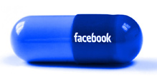

U novije su doba društvene mreže preuzele vodeću ulogu u kreiranju stalne prisutnosti u virtualnom životu. Izrazi poput 'ovisnost o društvenim mrežama' i ovisnost o Facebooku se sve češće pojavljuju u istraživačkim publikacijama koje se bave psihologijom.
Mreže poput Facebooka su toliko privlačne da mnogi radije provode vrijeme na njima nego u stvarnom životu sa svojim bližnjima, a istraživanja pokazuju da neki korisnici razviju dozu ovisnosti koja je usporediva s ovisnošću o drogama i alkoholu.
Ovisnost, bez obzira bila fizička ili psihička, traži ponavljanje radnje koja stvara ugodu pa su društvene mreže idealan medij kako za egocentrike koji izvlače zadovoljstvo iz pozitivnog odziva drugih na vlastitu promociju, tako i za nesigurne pojedince koji teško uspostavljaju komunikaciju u stvarnom svijetu, ali i za one frustrirane svakodnevicom, nezadovoljne svojim položajem u društvu i samima sobom.
U najgorem obliku ta ovisnost se manifestira potpunim zanemarivanjem i povlačenjem iz vlastitog stvarnog i preseljenjem u virtualni svijet. Ljudi koji nemaju hrabrosti suočiti se sa izazovima stvarnog života, iznijeti svoje mišljenje ili su nesposobni prilagoditi se svojoj okolini, na društvenoj mreži mogu biti sve što požele, mogu izgraditi svoje novo 'ispeglano' ja, prikazati se onakvima kakvi zapravo žele biti i usput odbaciti sve svoje mane koje su sastavni dio svake osobe. Često su korisnički profili u potpunoj suprotnosti sa stvarnim osobinama ljudi koji se skrivaju iza njih, kreirani da zadive druge i nahrane vlastiti ego.
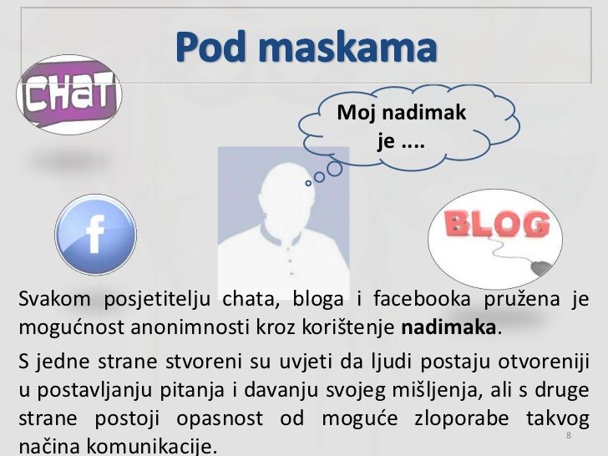
To kameleonsko presvlačenje i brisanje dijela vlastite osobnosti za sobom istovremeno povlači ukidanje emocionalnog odnosa sa sugovornikom. Mnogi se odlučuju gotovo isključivo na mrežnu komunikaciju upravo zato da izbjegnu višeznačnost, nespretnost, ponekad i neugodnost koja se javlja razgovorom u četiri oka. Ali upravo ti trenuci u komunikaciji, kao i tumačenje sugovornikovog izraza lica, boje glasa, govora tijela, svih tih suptilnih znakova koji se razmjenjuju tijekom razgovora omogućuju da se ljudi bolje razumiju i ostvare trajniji emocionalni odnos. Uz to je sam razgovor u većini slučajeva sveden na trivijalnosti poput 'copy - paste' mudrih izreka, slika, brojanja 'prijatelja'… Često je umjesto teksta prisutan samo palac gore/dolje ili tužan/sretan smajlić te neki stručnjaci ističu zabrinutost da što više navikavamo sebe na tu vrstu komunikacijskih kanala, to manje toleriramo i poklanjamo pažnju emocionalnim nijansama.

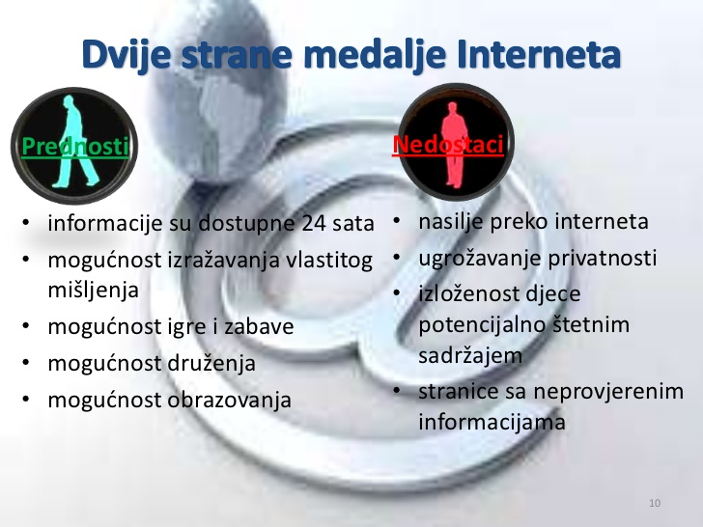
Facebook nam omogućava da podijelimo puno više stvari, s više osoba i brže nego ikad prije u ljudskoj povijesti. Za Facebook, društveno je jednako broju klikova, što više postova lajkajte i prihvatite više prijatelja, to ste 'društveniji', bez obzira na sam sadržaj. I naravno, vi klikate, pozivate prijatelje, oni svoje, tu su i svi oni koji ih nemaju ili ne žele u stvarnom životu, ali će ih ovdje, nadaju se, naći na stotine, svatko je svakome prijatelj, korisnici se množe, a Facebook dobiva na važnosti.
Istini za volju, ipak treba reći da je Facebook i onakav kakvi su ljudi koji ga koriste – pa se na njemu često može naći i vrlo korisnih informacija, kao i rasprava o važnim društvenim problemima.
Facebook kao i uostalom sve druge društvene mreže kod svojih korisnika potiče jednu vrstu pozitivne povratne sprege, usađuje im naviku stalne kontrole statusa, provjere koliko se novih prijatelja, lajkova, tvitova, postova skupilo, pri tom ih nagrađujući ugodom zadovoljenja ega vlastitom 'popularnošću'.
Prema 'Bergen Facebook Addiction Scale' koja je nedavno objavljena u časopisu Psychological Reports, znaci ovisništva o društvenoj mreži su korištenje iste za zaborav osobnih problema, nervoza ukoliko nije dostupna ili zabranjena te korištenje u obimu koji ima negativan utjecaj na odgovor izazovima koje nameće normalan život.
Trebali biste se zabrinuti ukoliko previše svog vremena čak i kada niste na mreži posvećujete razmišljanju o ažuriranju svog statusa ili planiranju što ćete postati i koje fotografije postaviti.

Kada surfanje Facebookom prerasta u ovisnost?

Facebook je namijenjen spajanju prijatelja, traženju starih poznanstava, simpatija iz školskih dana i praćenju događaja i novosti kod nama bliskih osoba.
Ukoliko odlazite na Facebook sa unaprijed određenim ciljem (npr. idem vidjeti kako je osobi X Y bilo na putovanju u Americi i je li osoba Y Z položila onaj ispit koji je dugo spremala ) tada niste ovisni o Facebooku. Međutim, ukoliko utipkavate u računalo www.Facebook.com bez određenog cilja, samo zato što u tom trenutku imate viška vremena i ne znate što bi drugo radili i ukoliko to činite nekoliko puta dnevno- tada je u pitanju ovisnost o Facebooku. Vi tada nesvjesno i iz navike utipkavate adresu ove društvene mreže i zatim pasivno promatrate komentare i ‘wall postove’.
Štetnost Facebooka
Percepcija Facebooka je kao društvene mreže koju svi koriste. Svi su ‘gore’, to je oblik druženja i sl. Takva percepcija je utoliko kriva jer je svaka komunikacija na Facebooku virtualna, a ne stvarna. Osoba kojoj Facebook postaje glavni oblik komunikacije i koja zanemaruje pravu (ne-virtualnu) komunikaciju zapravo se udaljava od stvarnosti.
Štetnost Facebooka pogotovo se vidi kod mladih korisnika koji su zanemarili druženje s vršnjacima uživo. Druženje uživo važno je za njihov razvoj, a nedostatak druženja uživo može uzrokovati da kasnije u životu postanu vrlo nespretni u komunikaciji s ljudima oko sebe.
Druga opasnost koju krije Facebook je veliki gubitak vremena koje odlazi na njega (ukoliko ste stekli naviku svako malo ići na njega). Neki korisnici Facebooka provode na njemu i po tri sata dnevno. U takvom slučaju možemo reći da se radi o velikoj štetnosti Facebooka koja zahtjeva odlučne korake.

Kako se ‘skinuti’ sa Facebooka?
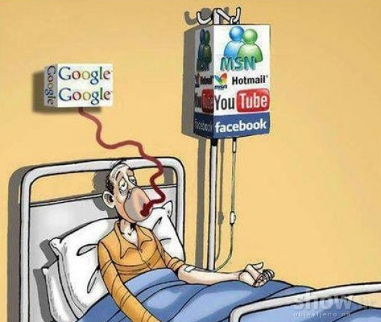
Ako ste primijetili da vam previše vremena odlazi na surfanje po Facebooku i da to ne možete kontrolirati onda postoje dva moguća rješenja ‘skidanja’.
Prvi način: kontrolirani odlazak na Facebook
Facebook nije sam po sebi beskoristan, beskorisno je ako mi na njega idemo svakih par minuta. Ukoliko ga posjećujete jednom dnevno to je u redu. Odredite si vrijeme u danu kada smijete provjeriti što ima na Facebooku i odredite si koliko vremena ćete provesti tamo. Nakon toga taj dan više nemojte ići na Facebook. Ako je ovisnost jaka osjetit ćete svako malo poriv, čak ćete nesvjesno krenuti i upisivati www. face…. u računalo, ali trebate se oduprijeti. Nakon nekog vremena, ukoliko budete disciplinarni, navika da stalno provjeravate Facebook će nestati.
Drugi način: Gašenje Facebook profila
Ukoliko prvi način ne uspije jer je potreba da se ide na Facebook prejaka onda jedino što preostaje je ugasiti Facebook profil. Ne brinite, mnogi su ga ugasili i preživjeli, preživjet ćete i vi.
Jednom kada ste ga deaktivirali vaš profil više se neće pojavljivati na Facebooku. Ako u nekom trenutku odlučite da želite vratiti profil, Facebook je sačuvao sve vaše podatke pa možete ponovno aktivirati račun.

Izvor: tportal.hr

